**总体设计报告**

目录

1、引言 2

1.1编写目的 2

1.2背景 2

1.3参考资料 2

2、总体设计 2

2.1需求规定 2

2.2运行环境 3

2.2.1硬件环境 3

2.2.2软件环境 3

2.3基本设计概念和处理流程 3

2.4结构 5

2.4.1服务端结构 5

2.4.2客户端结构 6

2.5人工处理过程 6

3、接口设计 6

3.1用户接口 6

3.1.1用户界面描述 6

3.1.2用户操作流程 6

3.2外部接口 7

3.2.1与django后端的接口 7

3.3内部接口 7

3.3.1小程序前端和后端通信 7

4、运行设计 8

4.1运行模块组合 8

4.1.1小程序前端模块组合 8

4.1.2Django后端模块组合 8

4.2运行控制 8

4.3运行时间 9

5、系统数据结构设计 9

5.1E-R实体图 9

5.2 数据结构表 10

6、系统出错处理设计 11

6.1出错信息 11

6.2补救措施 12

7、小组成员分工 12

7.1成员分工 12

7.2成员评分 12

# 1、引言

## 1.1编写目的

该总体设计说明书的目的在于根据“爱游”小程序需求说明书提出该系统的概要设计，即系统的大概轮廓，主要包括处理流程，结构，接口设计和运行设计及系统数据结构设计。预期读者为“爱游”设计小组的做详细设计部分的同学和老师。

## 1.2背景

1.小程序系统名称:“爱游”小程序业务

2.项目来源于《软件工程》课，G14组基于目前人们约伴旅游困难以及攻略制作耗时的痛点，开发的社交旅游平台。

## 1.3参考资料

1.《软件设计文档国家标准GB8567-88》

2.已上交的《项目可行性分析报告》与《需求分析说明书》

3.《软件工程导论（第6版）》

# 2、总体设计

## 2.1需求规定

1.搜索：通过标签进行模糊搜索显示地区特色旅游路线攻略。

2.发布攒局：根据已有的旅游攻略发起攒局。

3.加入攒局：可选择是否加入已发起的攒局。

4.攒局聊天功能：可在攒局内进行群体聊天。

5.发布攻略：用户、管理员可以发布攻略。

6.好友列表：可以添加好友进行聊天。

7.个人中心：查看基本资料和功能列表，可以修改资料。

8.攻略评论：用户、管理员可以发布攻略评论。

## 2.2运行环境

### 2.2.1硬件环境

用户端设备：

用于访问微信小程序的用户移动设备，如智能手机或平板电脑。

开发和测试设备：

用于开发和测试微信小程序的开发者设备，通常是个人计算机。

服务器：

如果你的后端部署在服务器上，你需要相应的服务器硬件。云服务提供商如AWS、阿里云等可以提供虚拟机或容器服务，用于托管后端应用。

### 2.2.2软件环境

前端软件环境：

微信小程序开发工具：用于开发、调试和发布小程序。

代码编辑器：用于编辑小程序前端代码，例如 Visual Studio Code。

后端软件环境：

Python：Django 后端框架的运行环境。

Django：后端应用框架，提供了处理请求、路由、数据库等功能。

MySQL：数据库管理系统，用于存储和检索数据。

数据库管理工具：

用于管理 MySQL 数据库的工具，例如 MySQL Workbench。

## 2.3基本设计概念和处理流程

（1）“爱游”的顶层数据流图

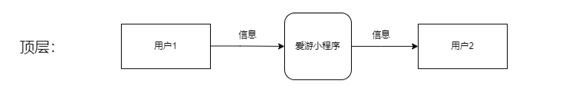

          图 1 “爱游”顶层数据流图

描述：如图1所示，用户1可以通过爱游小程序的平台，将信息转递给用户2。

（2）“爱游”的0层数据流图

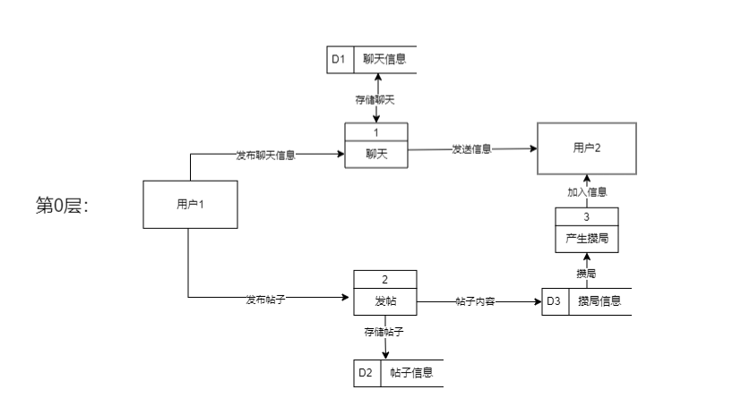

          图 2 “爱游”0层数据流图

描述：

1. 用户可以扮演两种角色—攒局发起者、攒局者。当用户扮演攒局发起者的角色时，可以向爱游系统发送事务，同时攒局发起者可以浏览爱游系统返回的事务，即攒局发起者与爱游系统有双向的数据流动。
2. 当用户扮演攒局者角色时，可以向爱游系统发送事务，同时攒局者可以浏览爱游系统返回的事务，即攒局者与爱游系统也有双向的数据流动。

（3）“爱游”的1层数据流图

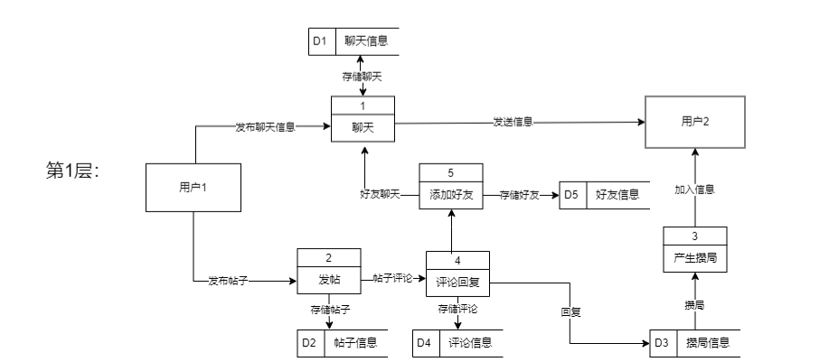

图 3 “爱游”1层数据流图

描述：

1.用户通过提交身份信息向用户登录事务发送请求。

2.用户登录事务从用户信息库中读取相应的用户信息进行匹配判断登录结果。

3.用户登录成功后，攻略推送事务将要根据用户信息推送攻略，用户可以进行个人信息管理、搜索攻略等操作。

4.用户进行搜索攻略操作时,用户提供的搜索信息流动到搜索攻略事务，搜索攻略事务对搜索信息进行相应的处理后得到攻略信息。

5.系统对用户进行攻略推送时，用户信息流动到攻略推送事务，攻略事务对用户信息进行处理得到请求信息。

## 2.4结构

### 2.4.1服务端结构

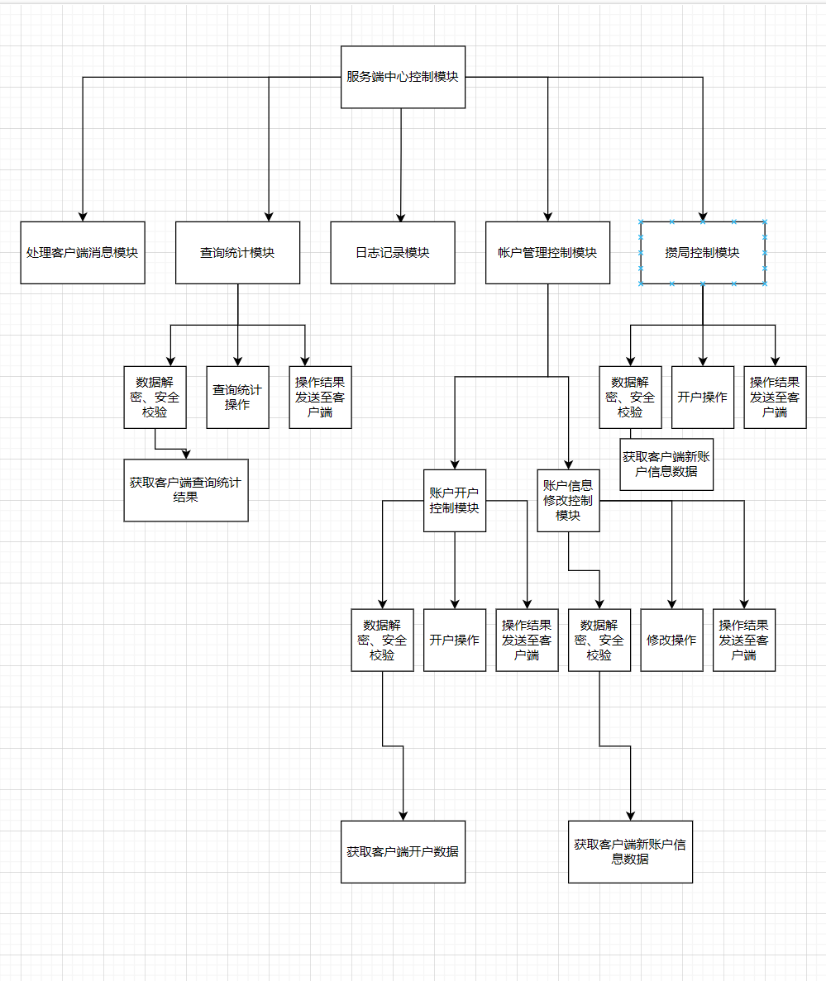

### 2.4.2客户端结构

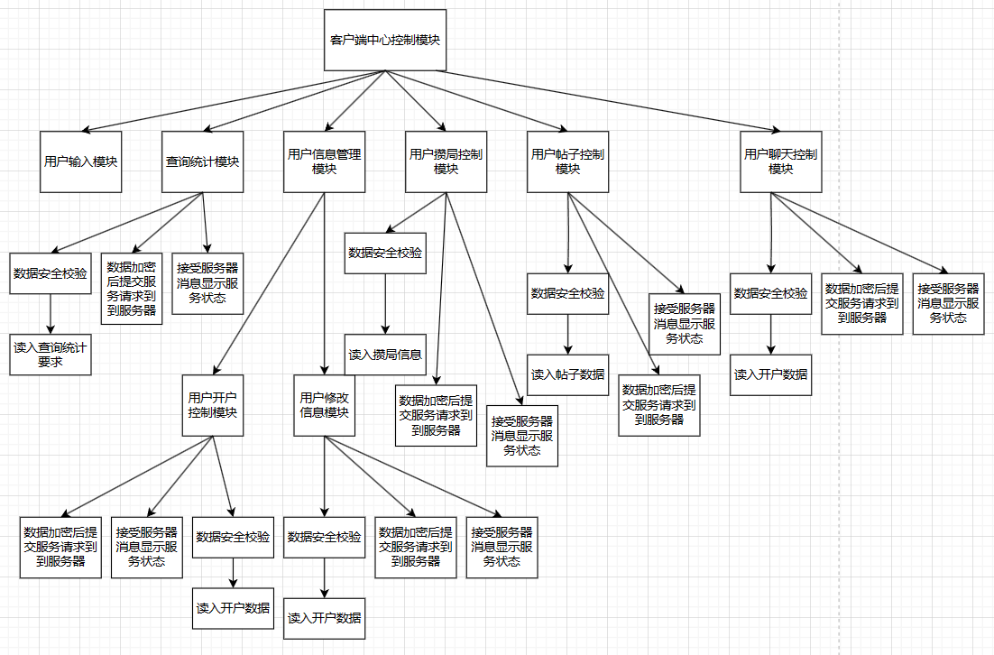

## 2.5人工处理过程

对用户发布的一系列帖子以及聊天记录进行监管，防止出现违规信息。

# 3、接口设计

## 3.1用户接口

### 3.1.1用户界面描述

在微信小程序中，用户界面主要通过 WXML（WeiXin Markup Language）和 WXSS（WeiXin Style Sheets）进行设计。小程序主页包含攒局帖子，每个攒局以卡片形式展示。攒局详情页显示攒局的详细信息，包括标题、评论、点赞、描述、参与人数等。聊天界面采用聊天气泡形式，支持文字和图片消息展示。个人信息界面显示用户头像、昵称，提供编辑功能。

### 3.1.2用户操作流程

1. 用户进入小程序，首次登录时进行微信授权，获取用户信息。

2. 在攒局界面，用户可以浏览攒局列表，点击进入攒局详情页。

3. 进入聊天界面，用户可以与其他参与攒局的用户进行实时聊天。

4. 在个人信息界面，用户可以编辑个人信息，如更换头像、修改昵称等。

## 3.2外部接口

### 3.2.1与django后端的接口

1. 用户登录：

- 接口路径：`/api/login/`

- 请求方法：POST

- 请求参数：微信授权信息，如 code、encryptedData、iv

- 返回结果：用户信息，包括用户ID、昵称、头像等

2. 获取攒局帖子：

- 接口路径：`/api/events/`

- 请求方法：GET

- 返回结果：攒局列表，每个攒局的基本信息

3. 获取攒局详情：

- 接口路径：`/api/events/{event_id}/`

- 请求方法：GET

- 返回结果：攒局的详细信息，包括标题、描述、参与人数等

4. 参与攒局：

- 接口路径：`/api/events/{event_id}/join/`

- 请求方法：POST

- 请求参数：用户ID、攒局ID

- 返回结果：成功或失败的状态信息

5. 发送聊天消息：

- 接口路径：`/api/chat/`

- 请求方法：POST

- 请求参数：发送者ID、接收者ID、消息内容

- 返回结果：成功或失败的状态信息

## 3.3内部接口

### 3.3.1小程序前端和后端通信

1. 发起 HTTP 请求：

- 使用微信提供的 `wx.request` 接口。

- 设置请求头、请求体、请求方法等参数。

2. 处理 HTTP 响应：

- 接收后端返回的 JSON 数据。

- 根据返回的状态码判断请求成功或失败。

3. 异步操作：

- 使用微信小程序提供的 `wx.showLoading`、`wx.hideLoading` 等接口处理异步操作。

4. 文件上传：

- 若有头像或图片上传需求，使用 `wx.uploadFile` 接口上传文件。

# 4、运行设计

## 4.1运行模块组合

### 4.1.1小程序前端模块组合

主页模块：展示攒局列表，处理用户导航。

攒局详情模块：展示攒局详细信息，处理用户参与请求。

聊天模块：处理用户聊天请求，显示聊天记录。

个人信息模块：展示和编辑用户个人信息。

### 4.1.2Django后端模块组合

用户管理模块：处理用户登录、注册、信息更新等请求。

攒局管理模块：处理攒局创建、详情获取、参与等请求。

聊天管理模块：处理聊天消息的发送和接收，维护聊天记录。

### 4.1.3 HIPO图

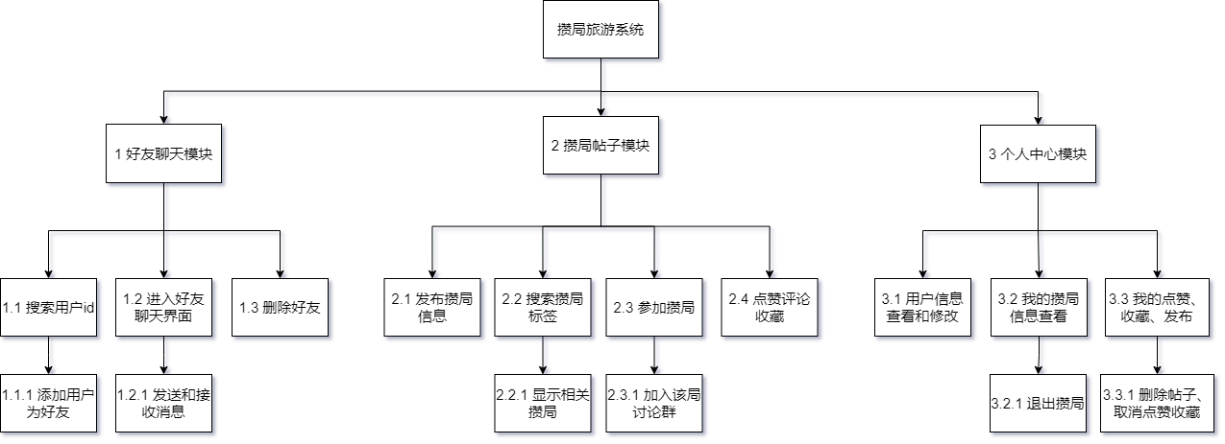

## 4.2运行控制

运行控制将严格按照各模块间函数调用关系来实现。在各事务中心模块中，需对运行控

制进行正确的判断，选择正确的运行控制路径。

在网络数据传输方面，用户在发送数据请求后，将等待服务器的确认收到信号，收到后，

再次等待服务器发送回答数据，然后对数据进行确认。服务器在接到数据后发送确认信号，在对数据处理、访问数据库后，将返回信息送回用户浏览器完成B/S之间的数据交互操作。

## 4.3运行时间

1. 实时性要求：

聊天模块具有实时性要求，保证用户在聊天界面能够及时接收到新消息。

攒局状态更新具有一定的实时性，确保用户能够实时看到攒局的参与人数变化。

2. 定时任务：

数据清理任务：定期清理数据库中过期的聊天记录、攒局信息等。

活动提醒任务：定时提醒用户即将开始的攒局活动。

# 5、系统数据结构设计

## 5.1E-R实体图

软件的数据库概念模型（ER图）

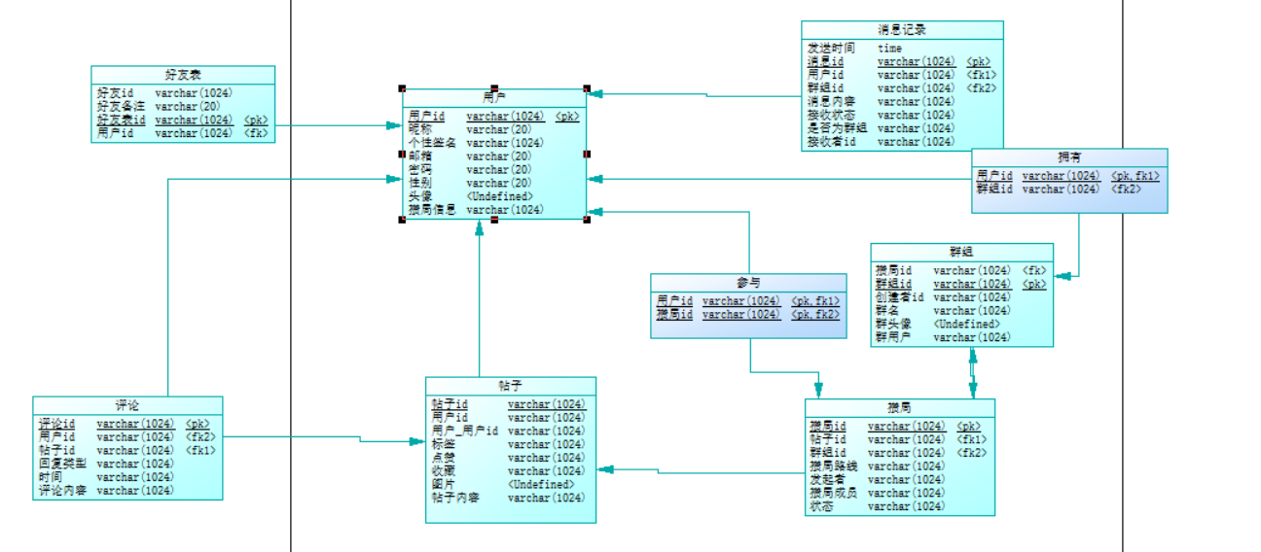

            图 4 “爱游”概念模型

  由图4所示，该ER图中共有7个实体，分别为用户、好友表、消息记录、群组、攒局，评论和帖子，其中用户以用户id为关键字，攒局以其编号为关键字，帖子以其编号为关键字，群组以其编号为关键字，消息记录以其编号为关键字，好友表以好友id为关键字，评论以其编号为关键字。

## 5.2 数据结构表

根据系统需求得出本系统需要的数据表有：用户信息表、帖子表、攒局表、群组表、消息记录表、好友表、评论表7张表。

(1)用户信息表

| 字段名 | 数据类型 | 长度 | 约束条件 |
| --- | --- | --- | --- |
| 用户id | 字符串 | 15 | 主键 |
| 昵称 | 字符串 | 10 | 非空 |
| 个性签名 | 字符串 | 20 | 非空 |
| 邮箱 | 字符串 | 20 | 非空 |
| 密码 | 字符串 | 15 | 非空，限制为大于6位 |
| 性别 | 字符串 | 2 | 非空，限制为'M'或'F' |
| 攒局信息 | 字符串 | 10 | 非空 |

(2)帖子表

| 字段名 | 数据类型 | 长度 | 约束条件 |
| --- | --- | --- | --- |
| 帖子id | 字符串 | 20 | 主键 |
| 标签 | 字符串 | 1024 | 非空 |
| 点赞 | 整数 | 20 | 非空 |
| 收藏 | 整数 |  | 非空 |
| 帖子内容 | 字符串 | 2000 | 非空 |

(3)攒局表

| 字段名 | 数据类型 | 长度 | 约束条件 |
| --- | --- | --- | --- |
| 攒局id | 字符串 | 15 | 主键 |
| 攒局路线 | 字符串 | 1024 | 非空 |
| 发起者 | 字符串 | 15 | 非空 |
| 攒局成员 | 字符串 | 1024 | 非空 |
| 状态 | 字符串 | 15 | 非空 |

(4)群组表

| 字段名 | 数据类型 | 长度 | 约束条件 |
| --- | --- | --- | --- |
| 群组id | 字符串 | 20 | 主键 |
| 创建者id | 字符串 | 15 | 非空 |
| 群名 | 字符串 | 10 | 非空 |
| 群用户 | 字符串 | 1024 | 非空 |

(5)消息记录表

| 字段名 | 数据类型 | 长度 | 约束条件 |
| --- | --- | --- | --- |
| 发送时间 | 时间 |  | 非空 |
| 消息id | 字符串 | 10 | 主键 |
| 消息内容 | 字符串 | 1024 | 非空 |
| 接收状态 | 字符串 | 5 | 非空 |
| 是否为群组 | 字符串 | 15 | 非空 |
| 接收者id | 字符串 | 15 | 非空 |

(6)好友表

| 字段名 | 数据类型 | 长度 | 约束条件 |
| --- | --- | --- | --- |
| 好友id | 字符串 | 15 | 非空 |
| 好友备注 | 字符串 | 10 | 非空 |
| 好友表id | 字符串 | 15 | 主键 |

(7)评论表

| 字段名 | 数据类型 | 长度 | 约束条件 |
| --- | --- | --- | --- |
| 评论id | 字符串 | 20 | 主键 |
| 回复类型 | 字符串 | 20 | 非空 |
| 回复时间 | 时间 |  | 非空 |
| 评论内容 | 字符串 | 1024 | 非空 |

# 6、系统出错处理设计

## 6.1出错信息

程序在运行时主要会出现两种错误:1、由于输入信息，或无法满足要求时产生的错误称为软错误。2、由于其他问题，如网络传输超时等产生的问题，称为硬错误。

对于软错误，须在用户发出的请求操作是否合法及输入的数据验证模块由数据进行数据分析，判断错误类型，并将错误记录到系统错误日志中再返回给用户友好的错误提示信息。

对与硬错误，可在出错的相应模块中输出简单的出错语句，并将程序重置。返回输入阶段。

## 6.2补救措施

1.所有的客户机及服务器都必须安装不间断电源以防止停电或电压不稳造成的数据丢失的损失。

2.定期建立数据库备份，一旦服务器数据库被破坏，可以使用最近的一份数据库副本进行还原。

3.在网络传输方面，可考虑建立一条成本较低的后备网络，以保证当主网络断路时，还能继续保证数据的正常通信。

4.在硬件方面要选择较可靠、稳定的服务器机种，保证系统运行时的可靠性。

5.为防止服务器故障，预备另外一台服务器，只要主服务器出现故障，可以迅速启动预备服务器运行系统。

6.根据收集和分析用户的反馈信息，筛选用户提出的功能要求，对于合理的予以采纳，系统维修人员根据要求进行更新修改。

# 7、效益成本分析

7.1成本分析

7.1.1研发成本

(1)人力成本:项目组三名成员,按照 chaque成员90-95分计,每人平均成本约为 15000元。

(2)设备成本:研发和测试设备折旧费用约5000元。

(3)软件费用:开发工具和服务器的费用约10000元。

7.1.2运营成本

(1)服务器费用:云服务提供商的费用按流量和容量计费,预计每月1000元。

(2)人工客服成本:2名客服,月薪3000元,共计每月6000元。

7.2效益分析

7.2.1直接效益

(1)会员收入:预计第一年吸引10万会员,年费100元,共计100万元收入。

(2)广告收入:逐步引入商业广告,预计第一年可实现20万元收入。

7.2.2间接效益

(1)用户数据价值:丰富的用户数据和使用行为数据,有利于未来产品 Upgrade 和商业变 现。

(2)品牌影响力提升:“爱游”品牌知名度提高,有利于后续产品推广。

7.2.3投资回收期

开发成本 + 年运营成本 = 40000 + (12000 + 1000×12) = 76000元

第一年总收入 = 100万 + 20万 = 120万元

投资回收期 = 开发+运营成本/年收入 = 76000/120万= 0.63年

初步预测投资可在8个月内收回,项目具有很高的成本效益。

# 8、小组成员分工

## 7.1成员分工

李昊阳：编写总体设计报告的引言、总体设计部分文档，项目会议整理。

黄育锋：编写总体设计报告的系统数据结构设计、系统出错处理设计部分文档，Gantt图。

陈芋彤：编写总体设计报告的接口设计、运行设计部分文档，文档整理。

## 7.2成员评分

李昊阳：90分

黄育锋：95分

陈芋彤：85分